Návšteva Trnavského jarmoku dňa 7.9.2018. Na jarmok sme cestovali vlakom. Bolo super.

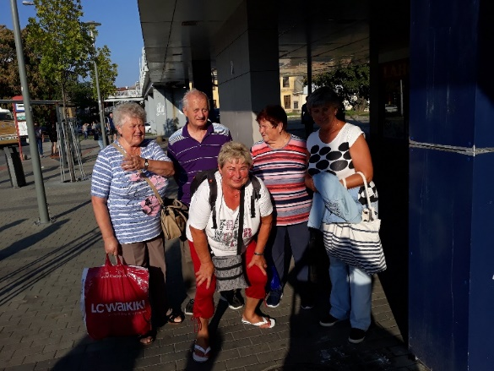
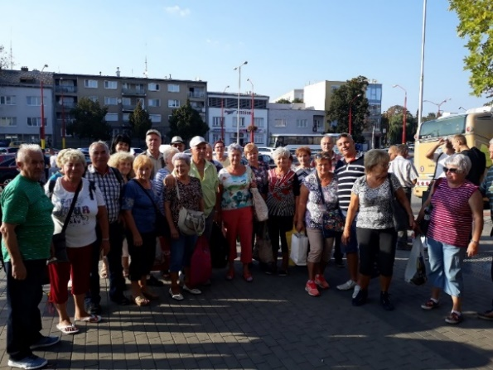

Prednáška Mestskej polícia Žilina na tému kriminalita páchaná na senioroch, jej prevencia dňa 14.9.2018.

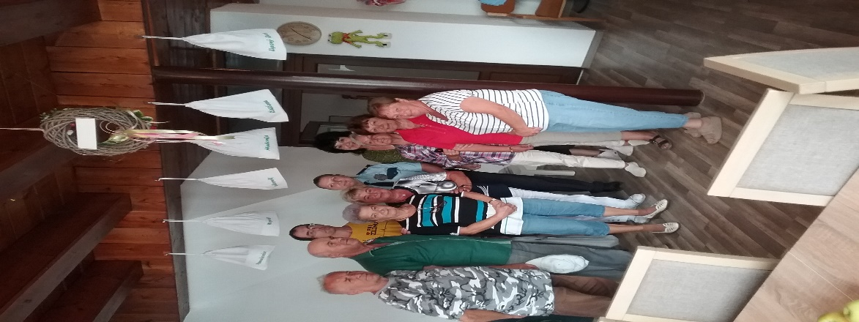
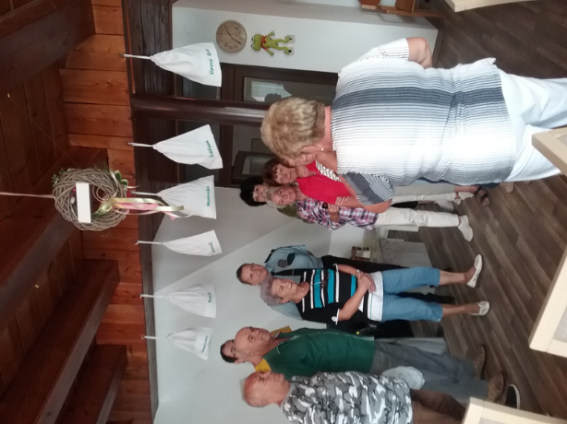

Návšteva kúpaliska Poprad dňa 26.9.2018. Počasie bolo úžasné, akciu plánujeme opakovať.

